12. Лямбда-выражения

Цель
Изучить синтаксис и применение лямбда-выражений в C#. Освоить использование лямбда-выражений с делегатами Func, Action, Predicate. Научиться применять лямбда-выражения для фильтрации, сортировки и преобразования массивов.

Краткие теоретические сведения
Лямбда-выражение — это анонимная функция, которая представляет собой блок кода, который может быть передан как аргумент или сохранен для последующего выполнения. Лямбда-выражения позволяют писать краткий и выразительный код, особенно при работе с массивами и коллекциями.
Синтаксис лямбда-выражений
Лямбда-выражения используют оператор => (читается как "переходит в" или "такой, что"):
// Простейшая форма: параметр => выражение
using System;

x => x * x

// Несколько параметров: (параметры) => выражение
(x, y) => x + y

// Без параметров: () => выражение
() => DateTime.Now

// С блоком операторов: (параметры) => { операторы; }
(x, y) =>
{
int sum = x + y;
Console.WriteLine(sum);
return sum;
}
Типы параметров можно указывать явно или опускать — компилятор выведет их автоматически:
(int x, int y) => x + y // Явное указание типов
(x, y) => x + y // Типы выводятся автоматически
Лямбда-выражения могут использовать переменные из внешнего контекста. Это называется замыканием (closure):
using System;

int factor = 10;
Func<int, int> multiply = x => x * factor; // factor захватывается

Console.WriteLine(multiply(5)); // 50

factor = 20; // Изменение factor влияет на результат
Console.WriteLine(multiply(5)); // 100
Переменная factor захватывается лямбда-выражением и продолжает существовать даже после выхода из области видимости. Изменение захваченной переменной отражается на результате.
Встроенные делегаты для лямбда-выражений
.NET предоставляет три основных встроенных делегата для работы с лямбда-выражениями:
1. Делегат Action
Action представляет метод, который не возвращает значение (void). Может принимать до 16 параметров.
// Action без параметров
Action greet = () => Console.WriteLine("Привет!");
greet();

// Action с одним параметром
Action<string> print = message => Console.WriteLine(message);
print("Hello");

// Action с двумя параметрами
Action<int, int> printSum = (a, b) => Console.WriteLine(a + b);
printSum(5, 3); // 8
2. Делегат Func
Func представляет метод, который возвращает значение. Последний тип в угловых скобках — тип возвращаемого значения.
// Func без параметров, возвращает int
Func<int> getRandom = () => new Random().Next(1, 100);
int r = getRandom();

// Func с одним параметром, возвращает int
Func<int, int> square = x => x * x;
Console.WriteLine(square(5)); // 25

// Func с двумя параметрами, возвращает int
Func<int, int, int> sum = (a, b) => a + b;
Console.WriteLine(sum(10, 20)); // 30

// Func с параметрами разных типов
Func<string, int, string> repeat = (s, count) =>
{
string result = "";
for (int i = 0; i < count; i++)
result += s;
return result;
};
Console.WriteLine(repeat("Ha", 3)); // HaHaHa
3. Делегат Predicate
Predicate представляет метод, который принимает один параметр и возвращает bool. Используется для проверки условий.
// Predicate для проверки четности
Predicate<int> isEven = x => x % 2 == 0;
Console.WriteLine(isEven(4)); // True
Console.WriteLine(isEven(5)); // False

// Predicate для проверки длины строки
Predicate<string> isLong = s => s.Length > 5;
Console.WriteLine(isLong("Hello")); // False
Console.WriteLine(isLong("Hello World")); // True
Сравнение делегатов:
Делегат | Возвращает | Параметры | Применение
Action | void | 0-16 | Выполнение действия
Func | TResult | 0-16 | Вычисление значения
Predicate | bool | 1 | Проверка условия
Применение лямбда-выражений с массивами
Класс Array предоставляет статические методы, которые принимают делегаты и отлично работают с лямбда-выражениями:
1. Фильтрация массива (Array.FindAll)
Метод FindAll возвращает новый массив, содержащий все элементы, удовлетворяющие условию:
int[] numbers = { 1, 2, 3, 4, 5, 6, 7, 8, 9, 10 };

// Найти все четные числа
int[] evenNumbers = Array.FindAll(numbers, x => x % 2 == 0);
Console.WriteLine(string.Join(", ", evenNumbers)); // 2, 4, 6, 8, 10

// Найти все числа больше 5
int[] greaterThanFive = Array.FindAll(numbers, x => x > 5);
Console.WriteLine(string.Join(", ", greaterThanFive)); // 6, 7, 8, 9, 10

// Найти все числа в диапазоне [3, 7]
int[] inRange = Array.FindAll(numbers, x => x >= 3 && x <= 7);
Console.WriteLine(string.Join(", ", inRange)); // 3, 4, 5, 6, 7
2.Поиск первого/последнего элемента (Array.Find, Array.FindLast)
Эти методы возвращают первый или последний элемент, удовлетворяющий условию:
int[] numbers = { 1, 2, 3, 4, 5, 6, 7, 8, 9, 10 };

// Найти первое четное число
int firstEven = Array.Find(numbers, x => x % 2 == 0);
Console.WriteLine(firstEven); // 2

// Найти последнее четное число
int lastEven = Array.FindLast(numbers, x => x % 2 == 0);
Console.WriteLine(lastEven); // 10

// Найти первое число больше 5
int firstGreater = Array.Find(numbers, x => x > 5);
Console.WriteLine(firstGreater); // 6
3.Проверка существования (Array.Exists)
Метод Exists проверяет, есть ли в массиве хотя бы один элемент, удовлетворяющий условию:
int[] numbers = { 1, 2, 3, 4, 5, 6, 7, 8, 9, 10 };

// Проверить, есть ли четные числа
bool hasEven = Array.Exists(numbers, x => x % 2 == 0);
Console.WriteLine(hasEven); // True

// Проверить, есть ли числа больше 20
bool hasGreater = Array.Exists(numbers, x => x > 20);
Console.WriteLine(hasGreater); // False

// Проверить, есть ли отрицательные числа
bool hasNegative = Array.Exists(numbers, x => x < 0);
Console.WriteLine(hasNegative); // False
4. Проверка всех элементов (Array.TrueForAll)
Метод TrueForAll проверяет, удовлетворяют ли все элементы массива условию:
int[] numbers = { 1, 2, 3, 4, 5, 6, 7, 8, 9, 10 };

// Проверить, все ли числа положительные
bool allPositive = Array.TrueForAll(numbers, x => x > 0);
Console.WriteLine(allPositive); // True

// Проверить, все ли числа четные
bool allEven = Array.TrueForAll(numbers, x => x % 2 == 0);
Console.WriteLine(allEven); // False

// Проверить, все ли числа меньше 20
bool allLessThan20 = Array.TrueForAll(numbers, x => x < 20);
Console.WriteLine(allLessThan20); // True
5. Преобразование элементов (Array.ConvertAll)
Метод ConvertAll создает новый массив, применяя к каждому элементу функцию преобразования:
int[] numbers = { 1, 2, 3, 4, 5 };

// Преобразовать числа в их квадраты
int[] squares = Array.ConvertAll(numbers, x => x * x);
Console.WriteLine(string.Join(", ", squares)); // 1, 4, 9, 16, 25

// Преобразовать числа в строки
string[] strings = Array.ConvertAll(numbers, x => $"Число: {x}");
Console.WriteLine(string.Join(", ", strings)); // Число: 1, Число: 2, Число: 3, Число: 4, Число: 5

// Преобразовать числа в их четность
bool[] isEven = Array.ConvertAll(numbers, x => x % 2 == 0);
Console.WriteLine(string.Join(", ", isEven)); // False, True, False, True, False
6.Сортировка с пользовательским сравнением (Array.Sort)
Метод Sort может принимать лямбда-выражение для задания порядка сортировки:
int[] numbers = { 5, 2, 8, 1, 9, 3, 7, 4, 6, 0 };

// Сортировка по убыванию
Array.Sort(numbers, (a, b) => b.CompareTo(a));
Console.WriteLine(string.Join(", ", numbers)); // 9, 8, 7, 6, 5, 4, 3, 2, 1, 0

// Сортировка по модулю числа
int[] absNumbers = { -5, 2, -8, 1, -9, 3, -7, 4, -6, 0 };
Array.Sort(absNumbers, (a, b) => Math.Abs(a).CompareTo(Math.Abs(b)));
Console.WriteLine(string.Join(", ", absNumbers)); // 0, 1, 2, 3, 4, -5, -6, -7, -8, -9

// Сортировка с условием (сначала четные, потом нечетные)
int[] mixedNumbers = { 5, 2, 8, 1, 9, 3, 7, 4, 6, 0 };
Array.Sort(mixedNumbers, (a, b) =>
{
if (a % 2 == 0 && b % 2 != 0) return -1; // четные вперед
if (a % 2 != 0 && b % 2 == 0) return 1; // нечетные назад
return a.CompareTo(b); // внутри групп - по возрастанию
});
Console.WriteLine(string.Join(", ", mixedNumbers)); // 0, 2, 4, 6, 8, 1, 3, 5, 7, 9
7.Поиск индексов (Array.FindIndex, Array.FindLastIndex)
Эти методы возвращают индекс первого или последнего элемента, удовлетворяющего условию:
int[] numbers = { 1, 2, 3, 4, 5, 6, 7, 8, 9, 10 };

// Найти индекс первого четного числа
int firstEvenIndex = Array.FindIndex(numbers, x => x % 2 == 0);
Console.WriteLine(firstEvenIndex); // 1 (значение 2)

// Найти индекс последнего четного числа
int lastEvenIndex = Array.FindLastIndex(numbers, x => x % 2 == 0);
Console.WriteLine(lastEvenIndex); // 9 (значение 10)

// Найти индекс первого числа больше 5, начиная с индекса 3
int indexFrom = Array.FindIndex(numbers, 3, x => x > 5);
Console.WriteLine(indexFrom); // 5 (значение 6)
Преимущества лямбда-выражений:
- Краткость — меньше кода для простых операций
- Читаемость — код становится более выразительным
- Локализация — логика находится прямо в месте использования
- Замыкания — доступ к контексту без лишних параметров
Ограничения лямбда-выражений
- Не могут содержать операторы goto, break, continue вне блока
- Не могут использовать ref и out параметры
- Не могут быть обобщенными
- Не могут использоваться в небезопасном коде

Примеры решения типовых задач
Задача 1: Фильтрация и преобразование массива
Создать массив целых чисел. Используя лямбда-выражения, найти все четные числа, возвести их в квадрат и вывести результат. Затем найти все числа больше среднего арифметического.
Код решения:
using System;

class Program
{
static void Main()
{
// Исходный массив
int[] numbers = { 4, 7, 12, 5, 8, 3, 10, 15, 6, 9 };

Console.WriteLine("Исходный массив: " + string.Join(", ", numbers));
Console.WriteLine();

// Задание 1: Четные числа и их квадраты

// Находим все четные числа
int[] evenNumbers = Array.FindAll(numbers, x => x % 2 == 0);
Console.WriteLine("Четные числа: " + string.Join(", ", evenNumbers));

// Преобразуем четные числа в их квадраты
int[] evenSquares = Array.ConvertAll(evenNumbers, x => x * x);
Console.WriteLine("Квадраты четных чисел: " + string.Join(", ", evenSquares));

// Можно сделать в одну строку
int[] result = Array.ConvertAll(
Array.FindAll(numbers, x => x % 2 == 0),
x => x * x
);
Console.WriteLine("Результат (одной строкой): " + string.Join(", ", result));

Console.WriteLine();

// Задание 2: Числа больше среднего арифметического

// Вычисляем среднее арифметическое
double sum = 0;
foreach (int num in numbers)
sum += num;
double average = sum / numbers.Length;
Console.WriteLine($"Среднее арифметическое: {average:F2}");

// Находим числа больше среднего
int[] aboveAverage = Array.FindAll(numbers, x => x > average);
Console.WriteLine("Числа больше среднего: " + string.Join(", ", aboveAverage));

// Дополнительно: числа в заданном диапазоне
int[] inRange = Array.FindAll(numbers, x => x >= 5 && x <= 10);
Console.WriteLine("Числа в диапазоне [5, 10]: " + string.Join(", ", inRange));

Console.WriteLine();

// Дополнительно: сортировка по убыванию
int[] sortedDesc = (int[])numbers.Clone();
Array.Sort(sortedDesc, (a, b) => b.CompareTo(a));
Console.WriteLine("Массив по убыванию: " + string.Join(", ", sortedDesc));
}
}
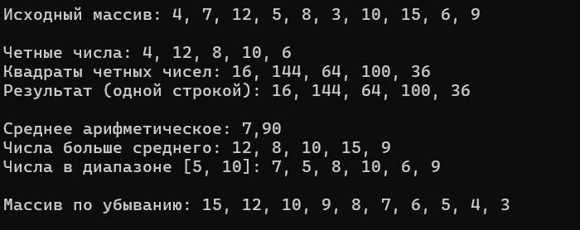
Задача 2: Работа с пользовательским типом данных
Создайте массив структур Student с полями: Name (имя), Age (возраст), Grade (средний балл). Используя лямбда-выражения, выполните следующие операции:
- Найдите всех студентов, у которых средний балл выше 4.0
- Найдите самого молодого студента
- Преобразуйте массив в массив строк с информацией о студентах
- Отсортируйте студентов по убыванию среднего балла
Код решения:
using System;

public struct Student
{
public string Name;
public int Age;
public double Grade;

public Student(string name, int age, double grade)
{
Name = name;
Age = age;
Grade = grade;
}

public override string ToString()
{
return $"{Name} (возраст: {Age}, балл: {Grade:F2})";
}
}

class Program
{
static void Main()
{
// Создаем массив студентов
Student[] students = new Student[]
{
new Student("Иванов Иван", 19, 4.5),
new Student("Петрова Анна", 18, 4.8),
new Student("Сидоров Петр", 20, 3.9),
new Student("Козлова Мария", 19, 4.2),
new Student("Смирнов Алексей", 21, 4.7),
new Student("Новикова Елена", 18, 3.5)
};

Console.WriteLine("Исходный список студентов:");
foreach (Student s in students)
Console.WriteLine($" {s}");
Console.WriteLine();

// 1. Находим студентов с баллом выше 4.0
Student[] excellentStudents = Array.FindAll(students, s => s.Grade > 4.0);
Console.WriteLine($"Студенты с баллом выше 4.0 (найдено: {excellentStudents.Length}):");
foreach (Student s in excellentStudents)
Console.WriteLine($" {s}");
Console.WriteLine();

// 2. Находим самого молодого студента
Student youngest = students[0];
for (int i = 1; i < students.Length; i++)
{
if (students[i].Age < youngest.Age)
youngest = students[i];
}
Console.WriteLine($"Самый молодой студент: {youngest}");
Console.WriteLine();

// Используем Array.Find с лямбда-выражением для поиска по условию
Student foundStudent = Array.Find(students, s => s.Name == "Козлова Мария");
if (foundStudent.Name != null)
Console.WriteLine($"Найден студент по имени: {foundStudent}");
else
Console.WriteLine("Студент не найден");
Console.WriteLine();

// 3. Преобразуем массив студентов в массив строк с краткой информацией
string[] studentInfo = Array.ConvertAll(students, s => $"{s.Name} - {s.Grade:F2}");
Console.WriteLine("Краткая информация о студентах:");
foreach (string info in studentInfo)
Console.WriteLine($" {info}");
Console.WriteLine();

// 4. Сортируем студентов по убыванию среднего балла
Student[] sortedByGrade = (Student[])students.Clone();
Array.Sort(sortedByGrade, (a, b) => b.Grade.CompareTo(a.Grade));

Console.WriteLine("Студенты, отсортированные по убыванию балла:");
foreach (Student s in sortedByGrade)
Console.WriteLine($" {s}");
Console.WriteLine();

// Дополнительно: комбинируем операции
// Находим студентов старше 19 лет с баллом выше 4.0
Student[] filtered = Array.FindAll(students, s => s.Age > 19 && s.Grade > 4.0);
Console.WriteLine($"Студенты старше 19 лет с баллом выше 4.0 (найдено: {filtered.Length}):");
foreach (Student s in filtered)
Console.WriteLine($" {s}");
Console.WriteLine();

// Проверяем, все ли студенты старше 18 лет
bool allAdults = Array.TrueForAll(students, s => s.Age >= 18);
Console.WriteLine($"Все студенты старше 18 лет? {allAdults}");

// Проверяем, есть ли студенты с баллом 5.0
bool hasPerfect = Array.Exists(students, s => s.Grade == 5.0);
Console.WriteLine($"Есть студенты с баллом 5.0? {hasPerfect}");
}
}
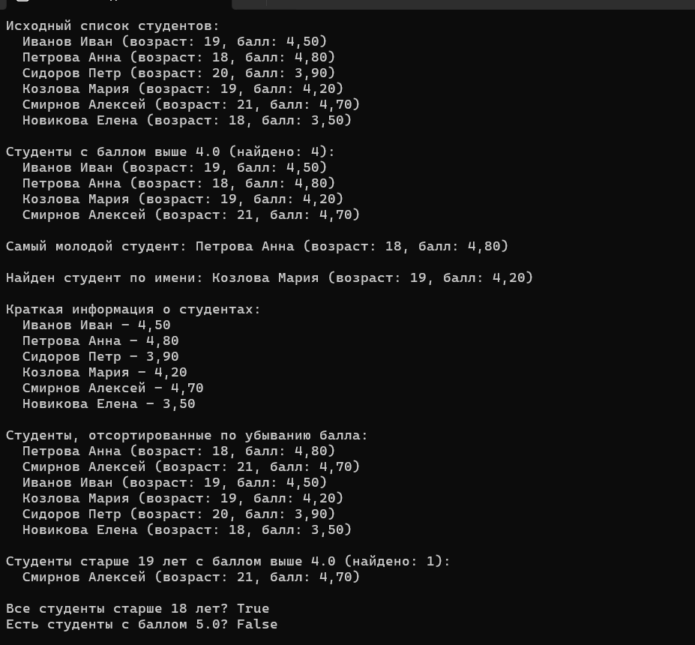

Индивидуальные задания
Вариант | Задания
1 | 1. Дан массив целых чисел. Используя лямбда-выражение с Array.FindAll, найдите все числа, кратные 3. Используя Array.ConvertAll, увеличьте каждое найденное число в 2 раза. Выведите исходный массив, найденные числа и результат преобразования.  2. Создайте Predicate<int> для проверки, является ли число палиндромом (например, 121, 4224). Используйте его с Array.Find для поиска первого числа-палиндрома в массиве.
2 | 1. Дан массив вещественных чисел. Используя лямбда-выражение с Array.FindAll, найдите все числа, которые больше 10.5. Используя Array.ConvertAll, округлите их до ближайшего целого. Выведите исходный массив и результаты.  2. Создайте Func<double, double>, которая вычисляет корень квадратный из числа (используйте Math.Sqrt). Примените её к массиву с помощью Array.ConvertAll.
3 | 1. Дан массив строк. Используя лямбда-выражение с Array.FindAll, найдите все строки, длина которых больше 5 символов. Используя Array.ConvertAll, преобразуйте их к верхнему регистру. Выведите результаты.  2. Создайте Predicate<string> для проверки, является ли строка палиндромом (читается одинаково слева направо и справа налево). Используйте его с Array.FindLast для поиска последней строки-палиндрома.
4 | 1. Дан массив целых чисел. Используя лямбда-выражение с Array.FindAll, найдите все числа, которые при делении на 5 дают остаток 2. Используя Array.ConvertAll, замените их на их квадраты. Выведите результаты.  2. Создайте Func<int, int, int> для вычисления наибольшего общего делителя (алгоритм Евклида). Используйте её для нахождения НОД первого и последнего элемента массива.
5 | 1. Дан массив целых чисел от -20 до 20. Используя лямбда-выражение с Array.FindAll, найдите все отрицательные числа. Используя Array.ConvertAll, замените их на их абсолютные значения. Выведите исходный и преобразованный массивы.  2. Создайте Predicate<int> для проверки, является ли число степенью двойки (1, 2, 4, 8, 16...). Используйте его с Array.Exists для проверки наличия таких чисел в массиве.
6 | 1. Дан массив вещественных чисел. Используя лямбда-выражение с Array.FindAll, найдите все числа, попадающие в интервал [0, 1]. Используя Array.ConvertAll, округлите их до 2 знаков после запятой. Выведите результаты.  2. Создайте Func<double, double, double> для вычисления среднего геометрического двух чисел (√(a*b)). Используйте её для обработки пар элементов.
7 | 1. Дан массив строк. Используя лямбда-выражение с Array.FindAll, найдите все строки, содержащие букву 'а'. Используя Array.ConvertAll, замените все буквы 'а' на 'о'. Выведите результаты.  2. Создайте Predicate<string> для проверки, начинается ли строка с заглавной буквы. Используйте его с Array.FindIndex для поиска индекса первого такого слова.
8 | 1. Дан массив целых чисел. Используя лямбда-выражение с Array.FindAll, найдите все числа, которые являются простыми. Используя Array.ConvertAll, замените их на их порядковые номера в исходном массиве. Выведите результаты.  2. Создайте Func<int, bool> для проверки, является ли число совершенным (равно сумме своих делителей, например 6 = 1+2+3). Используйте её для поиска первого такого числа.
9 | 1. Дан массив вещественных чисел. Используя лямбда-выражение с Array.FindAll, найдите все числа, которые являются целыми (не имеют дробной части). Используя Array.ConvertAll, преобразуйте их в тип int. Выведите результаты.  2. Создайте Action<int[]> для вывода массива в обратном порядке. Примените его к исходному массиву.
10 | 1. Дан массив целых чисел. Используя лямбда-выражение с Array.FindAll, найдите все числа, которые больше предыдущего элемента. Используя Array.ConvertAll, замените их на разность с предыдущим элементом. Выведите результаты.  2. Создайте Predicate<int> для проверки, является ли число числом Фибоначчи. Используйте его с Array.Find для поиска первого такого числа.
11 | 1. Дан массив строк. Используя лямбда-выражение с Array.FindAll, найдите все строки, которые не содержат пробелов. Используя Array.ConvertAll, добавьте к каждой строке её длину в скобках. Выведите результаты.  2. Создайте Func<string, int> для подсчета количества гласных букв в строке. Используйте её для обработки каждой строки.
12 | 1. Дан массив целых чисел. Используя лямбда-выражение с Array.FindAll, найдите все числа, которые являются квадратами целых чисел (1, 4, 9, 16...). Используя Array.ConvertAll, замените их на их квадратные корни. Выведите результаты.  2. Создайте Action<int, int> для вывода всех чисел в заданном диапазоне. Примените её для вывода чисел от 1 до 20.
13 | 1. Дан массив вещественных чисел. Используя лямбда-выражение с Array.FindAll, найдите все числа, которые меньше среднего арифметического всего массива. Используя Array.ConvertAll, умножьте их на 1.5. Выведите результаты.  2. Создайте Predicate<double> для проверки, находится ли число в интервале [A, B] (A и B вводятся пользователем). Используйте его с Array.FindAll.
14 | 1. Дан массив целых чисел. Используя лямбда-выражение с Array.FindAll, найдите все числа, которые встречаются в массиве более одного раза (уникальные значения). Используя Array.ConvertAll, замените их на количество их вхождений. Выведите результаты.  2. Создайте Func<int[], int> для вычисления суммы квадратов всех элементов. Используйте её для обработки массива.
15 | 1. Дан массив строк. Используя лямбда-выражение с Array.FindAll, найдите все строки, которые начинаются и заканчиваются на одну и ту же букву. Используя Array.ConvertAll, переверните эти строки задом наперед. Выведите результаты.  2. Создайте Predicate<string> для проверки, содержит ли строка только буквы (без цифр и символов). Используйте его с Array.TrueForAll для проверки всего массива.

Вопросы для самоконтроля
- Что такое лямбда-выражение? Какой оператор используется для его записи?
- Какие существуют формы записи лямбда-выражений (с одним параметром, с несколькими, без параметров, с блоком операторов)?
- Что такое замыкание (closure) в лямбда-выражениях? Приведите пример.
- Чем отличаются делегаты Action, Func и Predicate? В каких случаях какой делегат использовать?
- Как с помощью лямбда-выражения и метода Array.FindAll отфильтровать массив?
- Как с помощью лямбда-выражения и метода Array.ConvertAll преобразовать массив?
- Как с помощью лямбда-выражения и метода Array.Sort задать пользовательский порядок сортировки?
- Для чего используются методы Array.Exists и Array.TrueForAll? В чем их различие?
- Как с помощью лямбда-выражения найти первый или последний элемент, удовлетворяющий условию?
- Можно ли в лямбда-выражении использовать обработку исключений? Если да, то как?
- Какие ограничения есть у лямбда-выражений?
- В чем преимущества использования лямбда-выражений перед обычными методами?

Задачи повышенной трудности
1. Создайте класс LambdaCalculator, который хранит словарь операций. Ключ — символ операции (char), значение — лямбда-выражение типа Func<double, double, double>. Реализуйте методы RegisterOperation для добавления новой операции и Calculate для вычисления выражения вида "5 + 3". Добавьте возможность работы с унарными операциями (например, "sin 30", "sqrt 16"). Придумайте, как обрабатывать приоритет операций и скобки.
2. Разработайте класс PredicateComposer<T>, который позволяет комбинировать предикаты с помощью методов And, Or, Not. Каждый метод должен принимать лямбда-выражение и возвращать новый композер. Реализуйте метод Build, возвращающий итоговый Predicate<T>. Пример использования: composer.And(x => x > 5).Or(x => x < 0).Not().Build().
3. Разработайте класс TextAnalyzer, который принимает массив строк и набор лямбда-выражений для анализа. Реализуйте методы: AddRule(string name, Predicate<string> rule) — добавляет правило для проверки строк CountSatisfying() — возвращает количество строк, удовлетворяющих каждому правилу FindFirstSatisfying(string ruleName) — находит первую строку, удовлетворяющую правилу Transform(Func<string, string> transformer) — преобразует все строки Примеры правил: длина больше 10, содержит букву 'а', начинается с заглавной, является палиндромом.
4. Создайте класс DataValidator<T>, который использует лямбда-выражения для проверки объектов на соответствие набору правил. Реализуйте следующие методы:
- AddRule(string ruleName, Predicate<T> rule, string errorMessage) — добавляет правило валидации. Параметр rule — это лямбда-выражение, которое принимает объект и возвращает true, если правило выполняется. Например: AddRule("Возраст > 0", p => p.Age > 0, "Возраст должен быть положительным").
- Validate(T item) — применяет все добавленные правила к объекту и возвращает true, если объект удовлетворяет всем правилам, иначе false.
- GetErrors(T item) — применяет все правила к объекту и возвращает массив строк с сообщениями об ошибках только для тех правил, которые не выполнились.
- ValidateAll(T[] items) — проверяет массив объектов и возвращает статистику по каждому правилу: сколько объектов его нарушили и список нарушителей.
- GetRuleStatistics() — возвращает информацию о всех правилах: имя, количество проверок, количество нарушений.
- RemoveRule(string ruleName) — удаляет правило по имени.
Все проверки должны выполняться с использованием лямбда-выражений, переданных в AddRule. Продемонстрируйте работу на классе Person с правилами: возраст от 18 до 65, имя не пустое и длиннее 2 символов, email содержит '@' и '.', зарплата в диапазоне от МРОТ до 500000.
5. Создайте класс Pipeline<T>, который позволяет строить цепочку операций обработки данных с помощью лямбда-выражений. Реализуйте методы: AddStep(Func<T, T> step) для добавления шага обработки, Execute(T input) для выполнения всех шагов последовательно над входным значением, ExecuteAll(T[] inputs) для выполнения всех шагов над каждым элементом массива с возвратом массива результатов, InsertStep(int index, Func<T, T> step) для вставки шага на указанную позицию, RemoveStep(int index) для удаления шага, GetStepCount() для получения количества шагов и Clear() для очистки всех шагов. Продемонстрируйте работу на примере обработки чисел и строк.

